Дедом своим горжусь!

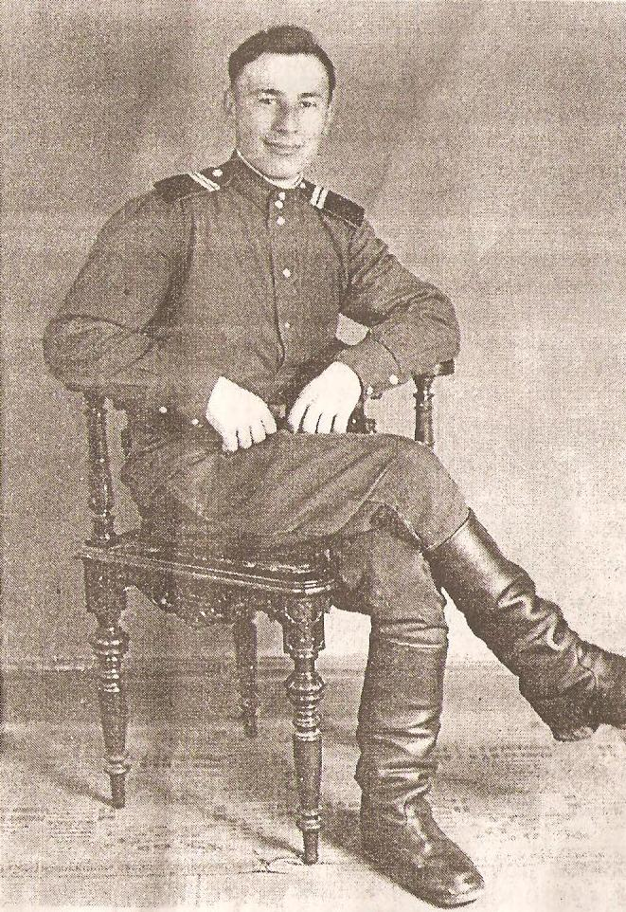

Всё дальше уходит Великая Отечественная война в прошлое, но память о ней жива в сердцах и душах людей. В самом деле, как можно забыть подвиг наших дедов и прадедов, которые вступили в борьбу с фашистами в далёких сороковых ради свободы нашего народа и процветания Родины.
Война не обошла стороной и нашу семью. О своём дедушке Николае Арсентьевиче Охременко, который был участником Великой Отечественной войны, я знаю из рассказов моего папы. К сожалению, поговорить по душам с дедом за чашечкой чая и расспросить его о военных годах, о том, как складывался его боевой дух, мне не удалось: дедушка умер ещё до того, как я родился. Думаю, он мог бы многое рассказать мне о своей нелёгкой и интересной жизни. Поделюсь тем, что мне известно.
Мой дедушка военную присягу принял 20 августа 1944 года, а уже с 10 сентября 1944 года и до конца войны участвовал в боях и походах. В учётно-послужной карточке, хранящейся у нас дома, записаны должности, в которых дедушке довелось служить: он был стрелком, танкистом, затем ему доверили командовать орудием ( 76-миллиметровой пушкой). Папа рассказывал, что воевать дедушка начинал под Харьковом, а встретил победу в городе Фюрстенвальде ( Германия). Ранений и контузий за это время дедушка не получил.
Военная служба в день Победы для моего деда не закончилась. Он выполнял свой гражданский долг почти до конца января 1950 года. Когда демобилизовался, в Советском Союзе вовсю шло восстановление разрушенных городов и сёл. В стороне мой дед не остался, внёс свою лепту в это дело. В мирное время дедушка работал электриком-монтажником и даже участвовал в строительстве самого крупного военного памятника-ансамбля « Героям Сталинградской битвы» на Мамаевом кургане. Вместе с другими строителями он возводил Мать-Родину. А недавно я ездил в город-герой на Волге, посмотрел на величественный монумент. Он произвёл на меня неизгладимое впечатление!
Я ходил по дорожкам, прикасался к стенам и думал : « А ведь здесь был мой дедушка!»
Жаль, что таких людей, которыми мы должны гордиться , остаётся с каждым годом всё меньше и меньше. Вот и мой дед не дожил до сегодняшних дней, но я им очень горжусь!

